**Исследовательская работа**

**«Проблемы зрения у детей младшего школьного возраста»**

**Автор:**

Штауб Юрий,

обучающийся 4 класса

**Руководитель:**

Рыжова Надежда Сергеевна,

учитель начальных классов

**Образовательное учреждение:**

Филиал МБОУ «Уваровщинская сош»

в с. Ленинское

Кирсановский район

Содержание

Введение…………………………………………………………………………… 3-4

**Основной раздел. Теоретическое и практическое обоснование проблемы снижения зрения у детей младшего школьного возраста**……………………………………………………………………………… 5-

**Раздел 1.**

1.1 Строение глаза …………………………………………........................................ 5-6

1.2 Как работает глаз .................................................................................................. 6-8

**Раздел 2.**

2.1 Причины ухудшения зрения младших школьников…………………………….. 9-10

2.2 Анализ анкетирования учащихся младших классов и их родителей......................................................................................................................... 10-12

**Заключение**…………………………………………………………………………….. 12

**Список литературы**………………………………………………………………. ….. 13

**Приложение** ………………………………………………………………………….. 14-22

Введение

**Актуальность**. В наше время даже маленький ребенок знает, что такое компьютер, ноутбук. Вместо игр на свежем воздухе дети часами играют в компьютерные игры, не обращая внимания на слова взрослых о том, что это вредно для глаз. А ведь помимо этого им приходится много читать и писать в школе и дома. Большая нагрузка ложится на весь организм, а особенно на глаза. Поэтому нужно многое знать, чтобы сберечь свои глаза.

Меня заинтересовало, с какого возраста и какие вредные факторы влияют на зрение человека.

Современные исследования показывают, что более 95% младенцев рождаются с нормальным зрением и без дефектов глаз. Но, как видно из таблицы 1 (Приложение1), очень малый процент их достигает пожилого возраста, в котором со зрением было бы все в порядке.

Актуальность данной проблемы обосновывает **цель работы**: изучить проблему снижения зрения у младших школьников нашей школы.

Для достижения цели поставлены следующие **задачи:**

* Изучить литературу по теме.
* Выявить причины ухудшения зрения у младших школьников.
* Познакомиться с правилами бережного отношения к зрению.
* Разработать систему вопросов для проведения анкетирования учащихся и их родителей.
* Выпустить настенную газету с практическими рекомендациями для сохранения здоровых глаз «Берегите зрение!»
* Провести внеклассное мероприятие «Забота о глазах» для учащихся младших классов и их родителей.
* Разработать рекомендации по сохранению и укреплению зрения в младшем школьном возрасте.

Использованы соответствующие **методы исследования**:

* Подбор и анализ литературы.
* Беседа с медицинскими работниками.
* Практические опыты.
* Анкетирование учащихся младших классов и их родителей.

**Объект исследования:** глаза как органы зрения.

**Предмет исследования:** факторы, влияющие на зрение младших школьников.

**Гипотеза**: различные факторы (наследственные, зрительные нагрузки, питание, коррекция) влияют на изменение остроты зрения учащихся.

**Практическая значимость работы**. На основе результатов исследований разработаны рекомендации по сохранению и укреплению зрения в младшем школьном возрасте; подобраны упражнения для снятия утомления глаз, которые надолго сохранят хорошее зрение.

Раздел 1.

1.1 Строение глаза

Зрение - основной источник информации об окружающем мире.Оно имеет колоссальное биологическое и социальное значение. Зрительно мы познаем форму предметов, их расстояние от нас и друг от друга, цвет и ряд других характеристик. Все эти сведения доставляет нам поистине удивительный орган - глаз [4,с120].

Строение глаза чрезвычайно сложное. Он имеет форму шарика, который расположен в специальном углублении в черепе - глазнице. Передняя часть глаза защищена веками и ресницами. Смыкаясь несколько раз в течение минуты, веки помогают оставаться глазу чистым и увлажненным. В центре каждого глаза есть цветное колечко – это радужная оболочка. От нее зависит цвет наших глаз. Радужку покрывает роговица. Это тонкая прозрачная оболочка. В центре глаза находится зрачок. Размер зрачка может меняться.На ярком свету зрачки сужаются, ограничивая поток лучей и не давая им повредить сетчатку, а в темноте, наоборот, расширяются. В центре глаза, позади радужной оболочки и зрачка, расположена овальная линза – хрусталик (приложение2).

Существует и так называемый вспомогательный аппарат глаза - мышцы, которые управляют движениями глазного яблока и век. Кости черепа оберегают наши глаза от повреждений.

Диаметр глаза – 2,5 см, вес около 7 – 8 г.

Со строением глаза мы познакомились, не только изучая литературу по теме, но и работая с макетом глаза (приложение3) и плакатом «Строение глаза» (приложение 2) В сети Интернет мы нашли описание строения глаза в стихотворной форме.

СТРОЕНИЕ ГЛАЗА:

Глаз - волшебный теремок,

Круглый маленький домок.

Этот дом со всех сторон

Стенкой тонкой окружен -

Стенкой гладкой, белой,

Назвали ее склерой.

Впереди кружочек тонкий -

Роговица, словно пленка,

Вся прозрачна, как стекло, -

В мир чудесное оконце

В глаз проходит свет от солнца.

В центре радужки - зрачок,

Черный маленький кружок.

Коль светло - зрачок поуже,

Чтобы видел глаз не хуже.

Лишь стемнеет - наш зрачок

Станет сразу же широк.

А за радужкой лежит

Маленький хрусталик.

Он такой имеет вид,

Как стеклянный шарик.

Изнутри весь этот дом

Выстлан, будто бы ковром,

Оболочкой гладкой -

Тоненькой сетчаткой.

А внутри лежит большое

Тело стекловидное,

Все прозрачное такое

И почти невидное.

**1.2 Как работает глаз.**

Для того, чтобы узнать, как работает глаз, мы посмотрели фрагмент фильма «Анатомия для детей» (приложение 4). Авторы фильма в занимательной форме рассказали о том, как устроен и как работает наш глаз. Наши глаза специально предназначены для того, чтобы снабжать нас информацией о глубине, расстоянии, величине, движении и цвете. К тому же они способны двигаться вверх, вниз и в обе стороны, давая нам максимально широкий обзор.

Глаз работает примерно также же, как и фотоаппарат: свет проходит через зрачок, и хрусталик. Хрусталик похож на линзу фотоаппарата и так же, как она, пропускает через себя свет. Для того чтобы сформировать изображение, хрусталик изменяет свою форму, становясь то более выпуклым, то более плоским. Свет сначала проходит через роговицу и зрачок, затем через хрусталик, потом сквозь прозрачную жидкость, заполняющую глазное яблоко внутри и, наконец, в самой дальней части глазного яблока достигает **сетчатки**. Сетчатка является наиболее важным отделом органа зрения [7,с.509]. Сетчатка – именно та часть глаза, с помощью которой мы видим. Сетчатка покрывает заднюю часть глазного яблока так же плотно, как обои покрывают стены комнаты. Она так же важна, как пленка в фотоаппарате. Если в фотоаппарате нет пленки, то никакой фотографии не получится. То же самое с глазами: если бы в них не было сетчатки, мы бы ничего не видели. Когда свет достигает сетчатки, она передает сигнал по особому (зрительному) нерву в специальной отдел мозга. А когда наш мозг получает сигнал, мы, наконец, видим то, на что смотрят наши глаза. На сетчатке есть два вида светочувствительных клеток. Одни похожи на палочки, другие – на колбочки. Колбочки воспринимают цвет, причем они могут это делать только тогда, когда светло. Днем работают колбочки, а палочки отдыхают. С наступлением сумерек колбочки сменяют палочки, поэтому в темной комнате мы можем различать предметы, но не можем определить цвета. А если включить свет, то колбочки сразу примутся за работу, чтобы мы могли определить, что какого цвета.

Глаз сам может производить фокусировку, чтобы видеть близкие и отдаленные предметы. Человек с нормальным зрением способен четко видеть предметы на расстоянии 60 м. Глаз может различать предметы на расстоянии менее 5 м. Минимальный предел четкого видения у молодого человека 15 см, но на более близком расстоянии предметы становятся расплывчатыми. Однако этот предел меняется с возрастом: 7 см - в 10 лет, 15 см - в 20 лет, 25 см - в 40 лет, 40 см - в 50 лет. Увеличение предела с возрастом объясняется дальнозоркостью. В благоприятных для зрения условиях, при хорошем освещении, глаза могут точно различить 10 миллионов оттенков.

Мы захотели убедиться: правда ли происходит автоматическая настройка глаз при регулировании количества света, есть ли защитники у наших глаз и кто выполняет эту функцию. Для этого мы провели несколько опытов по выявлению некоторых функций глаз. (Приложение 5)

**Опыт№1**

Подносим воздушный шарик к лицу своего соседа (только не очень близко!) и наблюдаем за реакцией глаз.

Результат: мы увидели, что глаза закрылись.

Вывод: этот опыт помог нам убедиться в том, что веки закрываются автоматически, чтобы защитить глаз от возможной опасности.

**Опыт № 2**

Устанавливаем настольную лампу. Просим сидящего на стуле ученика повернуться к свету. Наблюдаем за шириной зрачка. Выключаем лампу. Наблюдаем за зрачками.

Результат: мы увидели, что когда глаза смотрят на свет – зрачки сужаются, а когда выключаем лампу – расширяются.

Вывод: зрачок регулирует количество света. Если света достаточно – зрачок сужается, если не достаточно – расширяется.

**Опыт № 3**

Делаем трубочку из картона. Подносим ее к левому глазу. Поднимаем правую руку и держим ее перед правым глазом, ладонью к себе. Не закрывая правый глаз, левым смотрим в трубу.

Результат: нам показалось, что в ладони дырка. Глаза видят два разных изображения: ладонь и то, что я вижу через трубу. Но мозг старается совместить оба изображения, поэтому, получается обманчивая картина.

Вывод: глаза видят разное изображение, но мозг объединяет и делает единое изображение.

**Опыт № 4**

Заходим в темную комнату и пытаемся увидеть игрушку, находящуюся в комнате.

Результат: первые 2 минуты не видно собственной руки, но уже через 5-10 минут картина проясняется, и мы можем разглядеть нужную вещь.

Вывод: это связано это с тем, что в темноте колбочки не работают, а палочки начинают работать в 200-400 раз сильнее и лучше воспринимать свет. Поэтому в темноте мы видим облик предмета и не видим его цвет.

**Раздел 2.**

**2.1 Причины ухудшения зрения младших школьников**

Собрав и изучив информацию о строении глаз, о значении зрения в жизни человека, мы обратились за помощью к медицинской сестре Ленинской амбулатории Чоплиани Галине Васильевне. Вместе с Галиной Васильевной мы составили сравнительную таблицу, в которой проследили за состоянием зрения учащихся3-4 классов за последние 3 года. (Приложение 6)

Мы спросили Галину Васильевну: «Что является причиной ухудшения зрения?» Из беседы с Галиной Васильевной мы узнали, что существует много причин, нарушающих зрение. У многих людей нарушено зрение: одни прищуриваются, когда рассматривают предметы, другие носят очки.

Галина Васильевна выделила следующие причины нарушения зрения у людей:

* наследственность
* неправильное питание
* перенапряжение глаз
* бодрствования по ночам, сон днем
* сдерживание слез
* удары по пяткам

Из разговора с медицинским работником, классными руководителями, родителями младших школьников нашей школы мы выяснили основные причины, из-за которых может ухудшиться зрение школьников.

Причины ухудшения зрения младших школьников:

1. Работа при плохом освещении.

2. Чтение при малом расстоянии от глаз до книги.

3. Чтение лежа.

4. Длительный просмотр телепередач.

5. Малоподвижный образ жизни.

6. Долгое просиживание за компьютером.

7. Неправильное питание.

8. Попадание в глаза вирусов и другой инфекции.

9. Травма глаз.

10. Долгое смотрение на яркий свет незащищёнными глазами (солнце, сварка).

В литературе по теме исследования мы нашли сведения о том, что причинами ухудшения зрения могут быть и всевозможные воспаления, и снижение прозрачности оптической системы, и сосудистые поражения, и нарушения настройки глаза на близкое и далекое зрение (дальнозоркость и близорукость), и травмы - от мельчайших до тяжелых, - с полной потерей зрения, и многое другое. Однако зрение нужно и можно сохранить до глубокой старости, но для этого заботиться нужно о нем с детства. [4 , с.120]

**2.2 Анализ анкетирования учащихся младших классов и их родителей**

Для того, чтобы узнать, как заботятся о сохранении зрения учащиеся младших классов нашей школы – мы провели опрос. В опросе приняли участие 20 учащихся 1-4 классов. Данные опроса мы занесли в таблицу (приложение 7).

**Выводы:** Мы выяснили, что некоторые ребята превышают допустимое время работы за компьютером и просмотра телевизионных передач. Кроме того, не все опрашиваемые имеют достаточное освещение рабочего стола при работе с учебником и при выполнении письменных работ. Мало кто уделяет внимание гимнастике для глаз, которая является необходимой мерой профилактики. Перечисленные факторы могут стать причиной снижения зрения.

С родителями учащихся начальных классов было проведено анкетирование. В анкетировании приняли участие 10 родителей. Родители ответили на следующие вопросы:

1. Знаете ли вы, что является причиной ухудшения зрения младших школьников?
2. Какое зрение у вас? Носите ли вы очки?
3. Делают ли перерывы во время выполнения домашнего задания ваши дети?
4. Делают ли ваши дети гимнастику для глаз?

***Результаты анкетирования родителей:***

1. 80% родителей знают, что является причиной ухудшения зрения детей.
2. 70% отмечают, что у них плохое зрение,20% родителей носят очки.
3. При выполнении домашнего задания только 30% детей делают перерывы.
4. Ежедневно делает гимнастику для глаз только 10% опрошенных.

На вопросы анкеты мы попросили ответить и учителей начальных классов. Учителя ответили на ряд вопросов:

1. Учитываете ли вы рекомендации врачей-офтальмологов при проведении уроков?
2. Проводите ли вы с учащимися на уроке гимнастику для глаз?
3. Следите ли вы за освещением в классе во время учебного процесса?

***Результаты анкетирования педагогов:***

1. 100% педагогов наших школ учитывают рекомендации офтальмолога, чередуют виды заданий на уроке, следят за осанкой, делают физ. минутки.
2. 50% педагогов делают с учащимися гимнастику для глаз на уроке.
3. 100% учителей следят за освещением в классе во время учебного процесса.

Исходя из полученных данных по всем анкетам, можно сделать следующие **ВЫВОДЫ**:

1. Существуют наследственные факторы, влияющие на снижение зрения у детей.
2. Некоторые учащиеся не соблюдают режим зрительных нагрузок, что приводит к переутомлению глаз.
3. Большинство учащихся не выполняют гимнастику для глаз, способствующую расслаблению и укреплению зрительных мышц.
4. Некоторые родители недостаточно ограничивают по времени своих детей в работе за компьютером.
5. Не все учащиеся имеют достаточное освещение для работы за письменным столом.

На основе полученных результатов мы с классным руководителем и Чоплиани Галиной Васильевной решили, что ребятам младших классов нашей школы необходимо подробно рассказать о причинах, приводящих к потере зрения. Мы оформили стенную газету «Берегите зрение!», в которой поместили рекомендации для ребят(приложение 8), их родителей, и учителей (приложение 9). Провели открытый классный час для учащихся младших классов «Забота о глазах», на который пригласили медицинского работника (приложение 10).

**Заключение**

Проведя исследование, мы узнали, как устроен и как работает наш орган зрения – глаз. Анализ опроса школьников помог выяснить причины ухудшения зрения младших школьников

Таким образом, выдвинутая нами гипотеза о том, что различные факторы (наследственные, зрительные нагрузки, питание, коррекция) влияют на изменение остроты зрения учащихся, полностью подтвердилась. В наш век научно-технического прогресса невозможно избежать нагрузки на глаза, но, если долго и усердно помогать своим глазам, то можно сохранить свое зрение. А самое главное, если зрение ухудшилось, то его можно поправить, соблюдая простые правила. Работая над проектом, мы научились бережно относиться к своим глазам. Полученными знаниями поделились с учащимися начальных классов нашей школы.

Очень хотелось бы, чтобы данное исследование помогло ребятам сохранить и укрепить свое зрение на долгие годы. Ведь потерять зрение легко, а сохранить сложно.

**Список литературы.**

1. Большая Детская Энциклопедия. - АСТ «Астрель», 2000. – с.140-144
2. Детская энциклопедия. Я познаю мир. Медицина. – М.: «АСТ», 1996. – с.229-232
3. Иванов В.В. Травмы глаз у детей. – М.: «Медицина», 1993.
4. Каверина Р.Д. Мир профессий: Человек – человек/сост.Р.Д.Каверина/ - М. – 1986.
5. Лечебный справочник «Домашний доктор». – М.: «Эксмо» 2002.
6. Лободина М.В. Здоровьесберегающая деятельность. – Волгоград: Учитель,2011.
7. Малая медицинская энциклопедия. – М.: «Советская энциклопедия», 1992.
8. Электронное пособие «Анатомия для детей»

**тоитературе по теме исследования мы нашли сведения о том, что причинами ухудшения зрения могут бытьПриложение 1**

Таблица 1

Приближённый процент нормального зрения среди лиц разного возраста.

|  |  |
| --- | --- |
| Возрастная группа | Процент лиц с недостатками зрения |
| Новорождённые | 0,5 |
| Учащиеся средней школы | 20 |
| Студенты | 40 |
| 40 лет | 60 |
| 95 лет | 95 |

**Приложение 2**



Рис.1 Строение глаза

**Приложение 3**

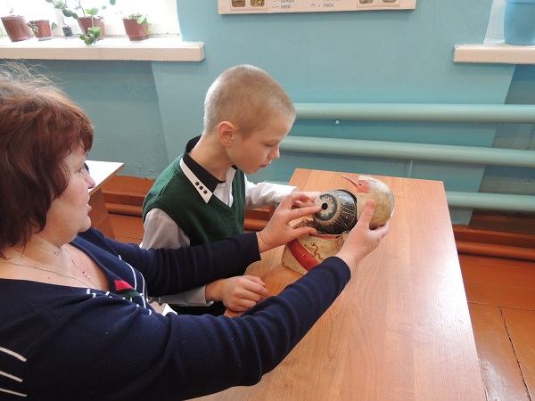

Фото1. Изучение строения глаза на макете

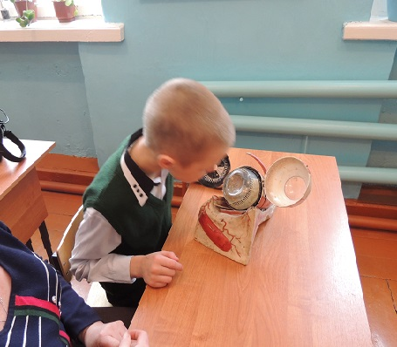

Фото 2. Работа с макетом глаза

**Приложение 4**

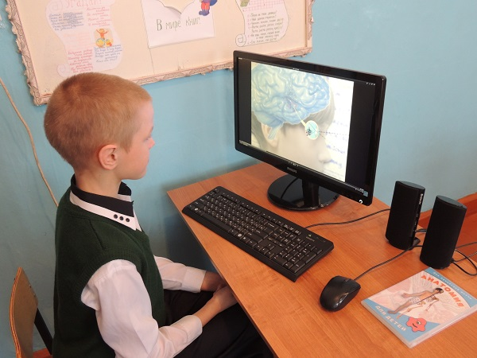

Фото3. Просмотр фильма о работе глаза

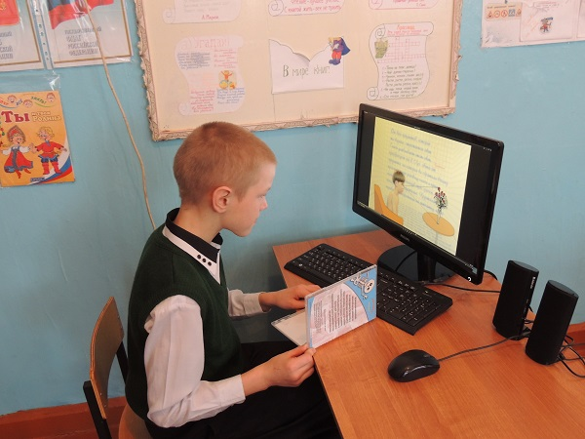

Фото 4. Просмотр фрагмента фильма «Анатомия для детей»

**Приложение 5**

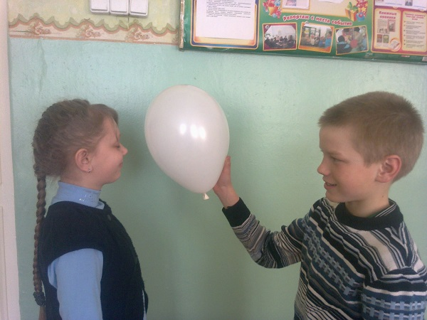

Фото 5. Опыт №1

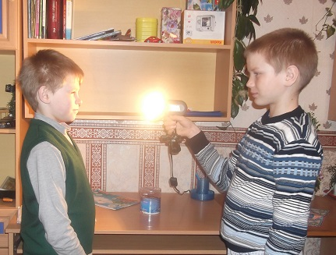

Фото 6. Опыт №2

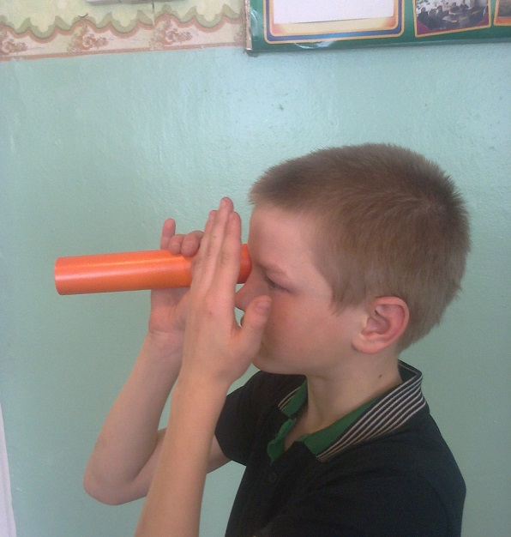

Фото 7. Опыт №7

**Приложение 6**

Таблица 2

|  |  |  |  |
| --- | --- | --- | --- |
| № | Фамилия, имя | 2011 | 2013 |
| 1 | Берегой М. | 1,0 | 0,9 |
| 1,0 | 0,9 |
| 2 | Гаврилов К. | 1,0 | 1,0 |
| 1,0 | 0,9 |
| 3 | Егоров В. | 1,0 | 0,9 |
| 1,0 | 1,0 |
| 4 | Медведев И. | 0,9 | 0,6 |
| 0,9 | 0,9 |
| 5 | Наседкина Т. | 0,9 | 0,7 |
| 0,9 | 0,7 |
| 6 | Штауб Ю. | 1,0 | 0,9 |
| 0,9 | 0,9 |
| 7 | Желудков П. | 0,9 | 0,7 |
| 1,0 | 1,0 |
| 8 | Корсуков Ф. | 1,0 | 1,0 |
| 1,0 | 0,9 |
| 9 | Мураева А. | 1,0 | 0,9 |
| 0,9 | 0,8 |
| 10 | Рафикова А. | 0,9 | 0,7 |
| 0,8 | 0,6 |
| 11 | Рафиков И. | 0,9 | 0,8 |
| 0,9 | 0,8 |

**Приложение 7**

Таблица 3

|  |  |  |  |  |  |  |  |  |  |
| --- | --- | --- | --- | --- | --- | --- | --- | --- | --- |
| **№ п/п**  **п** | **Ф.И.О** | **Год рождения** | **Сколько часов в день вы проводите за компьютером?** | **Читаете ли вы лежа?** | **Сколько часов в день вы проводите у телевизора?** | **Достаточно ли освещено ваше рабочее место?** | **Трогаете ли вы глаза грязными руками и другими предметами?** | **Делаете ли вы зарядку для глаз?** | **Носят ли очки ваши родители?** |
| 1 | Берегой М. | 2003 | 1ч. | да | 1-2 ч. | да | да | нет | да |
| 2 | Гаврилов К. | 2003 | 3 ч. | нет | 2 ч. | да | нет | да | нет |
| 3 | Егоров В. | 2003 | 1ч. | да | 1-2 ч. | да | да | нет | да |
| 4 | Медведев И. | 2003 | 3 ч. | нет | 1-2 ч. | нет | нет | нет | да |
| 5 | Наседкина Т. | 2003 | 1ч. | да | 2ч. | да | да | нет | да |
| 6 | Штауб Ю. | 2003 | 1ч. | да | 1-2 ч. | да | да | да | да |
| 7 | Желудков П. | 2004 | 1-2 ч. | нет | 1ч. | нет | нет | нет | нет |
| 8 | Корсуков Ф. | 2004 | 1 ч. | да | 1-2 ч. | нет | да | нет | нет |
| 9 | Мураева А. | 2003 | 1 ч. | да | 1ч. | нет | да | нет | да |
| 10 | Рафиков И. | 2004 | 30 мин | нет | 30 мин | да | да | нет | да |
| 11 | Рафикова А. | 2004 | 30 мин | нет | 30 мин | да | нет | да | да |
| 12 | Савосткин В. | 2004 | 2 ч. | да | 2 ч. | нет | да | нет | нет |
| 13 | Демидова А. | 2005 | 2 ч. | да | 1 ч. | нет | нет | нет | нет |
| 14 | Леонтьев К. | 2005 | нет ПК | нет | 2-3 ч. | да | нет | нет | да |
| 15 | Савосткин В. | 2005 | 30 мин | да | 1-2 ч. | нет | да | нет | да |
| 16 | Мураев А. | 2005 | 30 мин | да | 1 ч. | нет | да | нет | нет |
| 17 | Короткова Ю. | 2005 | 1-2 ч. | нет | 1 ч. | да | нет | нет | нет |
| 18 | Галкин А. | 2006 | 1-2 ч. | нет | 30 мин | да | нет | да | нет |
| 19 | Зайцев Н. | 2006 | 1 ч. | да | 1 ч. | да | да | нет | нет |
| 20 | Андреева О. | 2006 | 30 мин | нет | 1ч. | да | нет | нет | да |

**Приложение 8**

**Упражнения для глаз**

**1. Упражнение "Бабочка".** Голова неподвижна, работаем только глазами. "Рисунок" должен получаться максимально возможного размера в пределах лица, но мышцы глазных яблок не перенапрягайте, следите за состоянием!

Взгляд переводим в такой последовательности: в нижний левый угол, в верхний правый угол, в нижний правый угол, в верхний левый угол. А теперь наоборот: в нижний правый, в верхний левый, в нижний левый и в верхний правый угол.

*Никогда не щурьтесь, никогда не открывайте глаза очень широко! Все это создает напряжение, которое противопоказано!*

**2. Упражнение для глаз "Восьмерка"**. Глазами опишите горизонтальную восьмерку или знак бесконечности максимального размера в пределах лица. В одну сторону несколько раз, затем в другую. Поморгайте часто-часто, легко-легко.

**3. Упражнение "Большой круг".** Выполняем круговые движения глазными яблоками. Голова остается неподвижной. Представьте перед собой циферблат золотого цвета. Этот цвет способствует восстановлению зрения. Медленно ведите взгляд, отмечая каждую цифру на воображаемом циферблате. Сначала в одну сторону, затем в другую.

**4. Упражнение «Филин».** Закрыть глаза на 3-4 сек. Широко раскрыть глаза, смотреть вдаль и не моргать в течение 5-6 сек.

**5. Рисование носом***.* Посмотреть на табличку и запомнить слово или букву. Затем закрыть глаза. Представить себе, что нос стал таким длинным, что достаёт до таблички. Написать носом выбранный элемент. Открыть глаза, посмотреть на табличку.

**6. «Глаз-путешественник*».*** Развесить в разных углах и по стенам различные рисунки игрушек, животных и т.д. исходное положение – стоя. Не поворачивая головы, найти глазами тот или иной предмет, названный взрослым.

Эти упражнения не обязательно проводить все в один раз. Можно выбрать несколько и составить из них специальный комплекс упражнений. Упражнения необходимо проводить регулярно. Только тогда можно будет добиться положительного результата.

**Приложение 9**

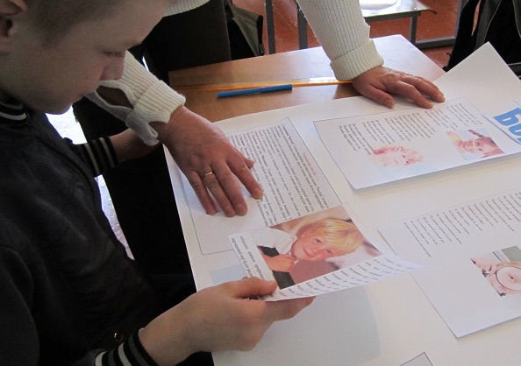

Фото 5. Работа над газетой

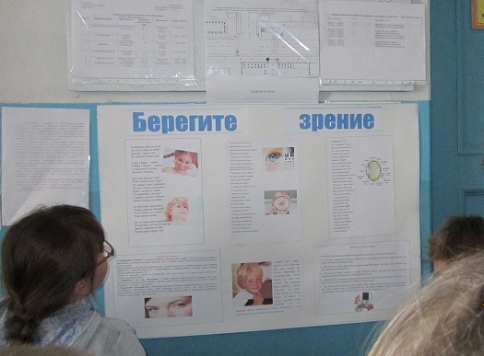

Фото 6. Учащиеся за чтением газеты

**Приложение 10**

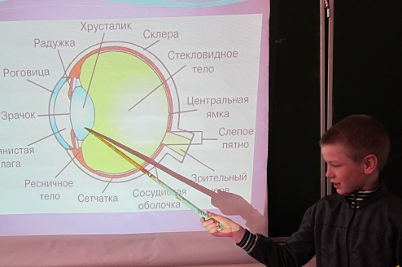

Фото 7. Выступление Штауба Юрия. Классный час «забота о глазах»

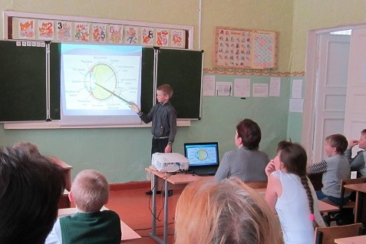

Фото 8. Классный час «забота о глазах»